Module Réglementaire DSN

Module Espace DSN

DSN toutes versions

Document d'Architecture Technique

HRa Suite 7 et 9

#### F DSNFR 2017 9 AT HRA

#### Neuvième édition : Mars 2017

Le paragraphe qui suit ne s'applique pas au Royaume‑Uni ou à tout autre pays dans lequel ces dispositions sont incompatibles avec la législation en vigueur : LE PRÉSENT DOCUMENT EST LIVRÉ "EN L'ETAT". Sopra HR Software DÉCLINE TOUTE RESPONSABILITÉ, EXPRESSE OU IMPLICITE, RELATIVE AUX INFORMATIONS QUI Y SONT CONTENUES, Y COMPRIS EN CE QUI CONCERNE LES GARANTIES DE QUALITÉ MARCHANDE OU D'ADAPTATION À VOS BESOINS. Certaines juridictions n'autorisent pas l'exclusion des garanties implicites, auquel cas l'exclusion ci-dessus ne vous sera pas applicable.

Il n'est pas garanti que le contenu du présent document et les exemples de code source qui y figurent, pris individuellement ou en tant qu'ensemble, répondent à vos besoins, ni qu'ils soient exempts d'erreurs.

Ce document peut comporter des inexactitudes d'ordre technique ou des erreurs typographiques. Son contenu est périodiquement mis à jour et chaque nouvelle édition inclut les mises à jour. Sopra HR Software peut procéder à des améliorations et/ou des modifications du ou des produit(s) ou programme(s) décrits dans ce document, à tout moment.

Pour obtenir des exemplaires de documents ou pour toute demande d'ordre technique, adressez-vous à votre revendeur.

© 1996-2017 Sopra HR Software. Tous droits réservés.

Avertissement

Le présent document peut contenir des informations ou des références concernant certains produits, logiciels ou services HR Access non annoncés dans ce pays. Cela ne signifie pas que Sopra HR Software ait l'intention de les y annoncer. Sopra HR Software peut détenir des brevets ou des demandes de brevet couvrant les produits mentionnés dans le présent document. La remise de ce document ne vous donne aucun droit de licence sur ces brevets ou demandes de brevet.

Les logiciels tierce partie inclus dans HR Access ne peuvent être utilisés séparément de HR Access.

Marques

HRa Suite et HR Access sont des marques déposées de Sopra HR Software. Toute utilisation, reproduction ou représentation nécessite l'accord express et préalable de Sopra HR Software.

Les autres noms utilisés pour désigner des sociétés, des produits ou des services sont des marques ayant leur titulaire respectif.

Mise à jour de la documentation

Le contenu de la documentation HR Access est régulièrement mis à jour à travers les Delivery Pack.

Remarques du lecteur

Vos commentaires et suggestions nous permettent d'améliorer la qualité de nos documentations. Ils jouent un rôle important lors de leur mise à jour. N'hésitez pas à en faire part à la hot-line HR Access.



www.soprahr.com

Le Triangle de l'Arche

8, cours du Triangle

92937 Paris La Défense Cedex

Table des matières

A propos de cette documentation 5

Cette édition 5

Introduction et Avertissements 6

Chapitre 1 Architecture générale 7

Introduction à la solution DSN HR Access 7

Architecture globale de la solution 7

Chapitre 2 Architecture technique 9

Les évolutions amenées par l'Extension DSN 9

Espace DSN et Moteur Déclaratif 10

Rechargeur DSN 12

Chapitre 3 Prérequis d'installation 13

Extension DSN 13

Espace DSN et Moteur Déclaratif 13

Plateforme d'exécution 13

Base de données 14

Java 14

Système d'exploitation Serveur 15

Serveur d'application Web 15

Navigateurs 15

Outil DSN-Val / Brique de contrôle DSN 16

HRa Tools (ou "Releases Clientes") 17

Autres prérequis 17

Flux et protocoles 17

JDBC 17

HTTP(S) 18

SSH 18

OpenHR 19

Chapitre 4 Modèles de mise en œuvre 21

Cardinalité environnements HR Access ⬄ (Espace DSN/Moteur Déclaratif) 21

Eléments de décision 21

Extension DSN 21

Espace DSN 21

Moteur Déclaratif DSN 23

Rechargeur 23

Du Moteur Déclaratif à l'Espace DSN… 24

Aspects structurels 24

Conditions d'usage mixte 26

Chapitre 5 Sécurité 27

Gestions des utilisateurs 27

SSO 27

Chapitre 6 Performances et Volumétrie 29

Eléments de dimensionnement 29

# A propos de cette documentation

Ce document décrit l'ensemble des éléments techniques (architecture, prérequis, flux, …) nécessaires pour le fonctionnement du module DSN HR Access, dans ses déclinaisons Module Réglementaire et option Espace DSN.

## Cette édition

#### Éléments nouveaux

Par rapport à l'édition 8, cette édition précise qu'à partir de la version 4.1, c'est nécessairement le module HRCTv2 (et non plus HRCT) qui est un prérequis à la mise en œuvre de l'Extension DSN.

#### Historique des versions

##### Edition 8

Cette édition :

* apporte des éléments de précision sur le JRE 1.8 d'Oracle.
* précise le paragraphe sur la brique de contrôle DSN-Val.

##### Edition 7

Cette édition :

* apporte des éléments de précision sur le JRE 1.8.
* précise les prérequis serveur d'installation pour les systèmes OS/400.

##### Edition 6

Cette édition :

* intègre les éléments de précision concernant la version 2.0 des deux modules DSN (Module Réglementaire DSN et Module Espace DSN).
* introduit en particulier les éléments de description et d'usage de la brique de contrôle "DSN-Val", intégrée au titre de la version 2.0 du module Espace DSN. (Voir le paragraphe "Outil DSN-Val").

##### Edition 5

L'édition 5 introduit :

* le paragraphe "Du Moteur Déclaratif à l'Espace DSN", qui décrit les conditions d'usage mixte et de transition des deux modules.
* un point d'attention sur le JRE 1.7 pour AIX (paragraphe "Prérequis d'installation/Java").

##### Edition 4

L'édition 4 introduit :

* ce paragraphe "Cette édition".
* le paragraphe "Historique des versions", initialisé à cette occasion.
* des précisions sur la partie "Flux et protocoles", dans le paragraphe dédié (Flux et protocoles) ainsi que sur les schémas de mise en œuvre ("Modèles de mise en œuvre"). Les compléments portent notamment sur les flux https requis pour la communication Machine à Machine.

### Introduction et Avertissements

Ce document présente l'architecture générale de la solution DSN HR Access. Il décrit les concepts techniques ainsi que les caractéristiques principales de cette solution.

#### Avertissement #1

Ce document couvre les deux *déclinaisons* du module DSN, c'est-à-dire :

* le **Module Réglementaire DSN**, et
* le **Module** **Espace DSN**.

Lorsque nécessaire, les éléments spécifiques/applicables seulement à une des deux déclinaisons sont précisés.

#### Avertissement #2

Les fonctionnalités citées (telles que l'événementiel) seront délivrées au gré des différentes releases de ce module.

Leur planning de mise à disposition pourra vous être communiqué par votre responsable commercial.

#### Avertissement #3

Les éléments techniques détaillés figurant dans ce document réfèrent à la **version fonctionnelle DSN 2.0**.

Certains éléments décrits concernent cependant les versions ultérieures de la solution afin de permettre les anticipations requises. Ils sont susceptibles d'être complétés/modifiés dans les versions ultérieures de la DSN et de ce document.

#### Avertissement #4

L'outil **DSN-Val**, sous sa forme "brique de contrôle" est désormais intégré à la version 2.0 du "Module Espace DSN".

Un paragraphe spécifique lui est consacré (Voir le paragraphe "Outil DSN-Val").

Chapitre 1

# Architecture générale

## Introduction à la solution DSN HR Access

La solution DSN HR Access est destinée à la préparation, la production et à l'envoi de la Déclaration Sociale Nominative.

Elle permet la mise en place des procédures de production, extraction, contrôle, forçage, validation, envoi des données nécessaires à la constitution d'une déclaration DSN.

Il existe plusieurs formes de déclarations (mensuelles, événementielles, etc.). La solution DSN sera en capacité de traiter l'ensemble de ces différents flux DSN.

## Architecture globale de la solution

La **solution DSN** procède de l'assemblage :

* Du Module Réglementaire constitué de :
* Une **Extension (ou kit) DSN** permettant l'adaptation du Produit HR Access au déclaratif DSN et prenant en compte la personnalisation (spécifique client) pour constituer un ensemble de données *préparées* pour les déclarations. Le terme d'*Extension* utilisé pour la qualifier indique qu'elle s'installe en complément de l'application existante. Les ajouts opérés concernent la Gestion Administrative et la Paie HR Access.
* Un Module de Production de Flux :

Appelé "**regDSN** - **Moteur déclaratif**" dans le cadre du "**Module Réglementaire DSN**" prenant en charge la production fichier des déclarations.

* De l'Espace DSN ("**eDSN** - **Espace DSN**"**)** prenant en charge la constitution des déclarations, leur visualisation, leur contrôle, leur correction, leur dépôt et le suivi de l'ensemble de ce processus.

L'***Extension DSN*** est un ensemble logique de nouveaux composants basée sur la technologie HR Access, qui vient compléter et étendre l'application GA/Paie installée. Elle ne constitue pas en soi un nouveau module technique ou fonctionnel. Sa mise en œuvre (livraison/installation) relève des mécanismes standard Produit de mise en place de kits.

Le "**Moteur Déclaratif**" et l'"**Espace DSN**" sont de nouvelles applications constituées d'un ensemble cohérent de composants, indépendants de l'installation préexistante.

Un élément complémentaire, appelé **Rechargeur DSN** (ou DSN Reloader) est inclus dans la solution. C'est est un outil J2E en ligne de commande permettant de refaire la ventilation des montants DSN sans relancer la paie. Il s'agit d'un outil d'usage exceptionnel, utilisé en cas d'anomalie de paramétrage.

|  |  |
| --- | --- |
|  | A noter que :   * Dans la version 1.0 du module DSN, la production du flux était assurée par l'application DSN FileBuilder qui est remplacée par le Moteur Déclaratif regDSN avec la version DSN 1.1. * L'Espace DSN qui apparait en 1.1 ne complète pas le Moteur Déclaratif, il le ***remplace***. * La fonctionnalité dite "d'autocontrôle" des déclarations est introduite avec la 2.0 via l'intégration d'une nouvelle brique de contrôle fournie par le GIP-MDS. (Voir le paragraphe "Outil DSN-Val"). |

Ces éléments généraux sont décrits sur le diagramme suivant :

1. 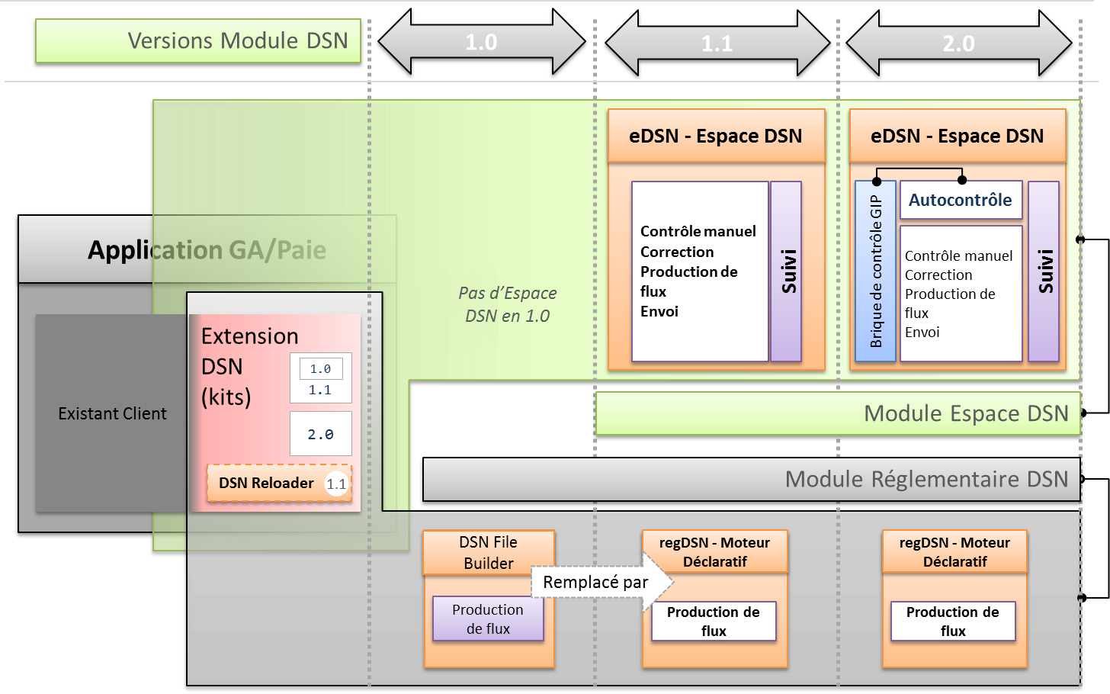

***Architecture logique générale et déclinaisons DSN***

La DSN HR Access est donc fournie sous forme de deux "Packaged Module" :

* le "Module Réglementaire DSN" constitué de l'Extension DSN (kit), du Rechargeur, et du Moteur Déclaratif.
* le "Module Espace DSN" constitué de l'Extension DSN (kit), du Rechargeur, et de l'application Espace DSN.

Chapitre 2

# Architecture technique

## Les évolutions amenées par l'Extension DSN

La DSN est une solution "recentrée sur la paie" qui consiste à enrichir la chaîne d'exécution de la paie de traitements qui permettent d'**associer au bulletin produit toutes les informations utiles aux besoins déclaratifs**. Ainsi la logique déclarative se base sur la même photographie des données et des règles que celle prise en compte au moment du calcul de paie.

Il s'agit de :

* Traitements en charge d'identifier les montants DSN à déclarer et de les "marquer" dans le PRDB.
* Traitements en charge d'opérer une "photographie DSN" du contrat de travail et de ses changements (y inclus absences impactant la période traitée en paie), en structurant les données extraites selon le modèle DSN cible.

1. 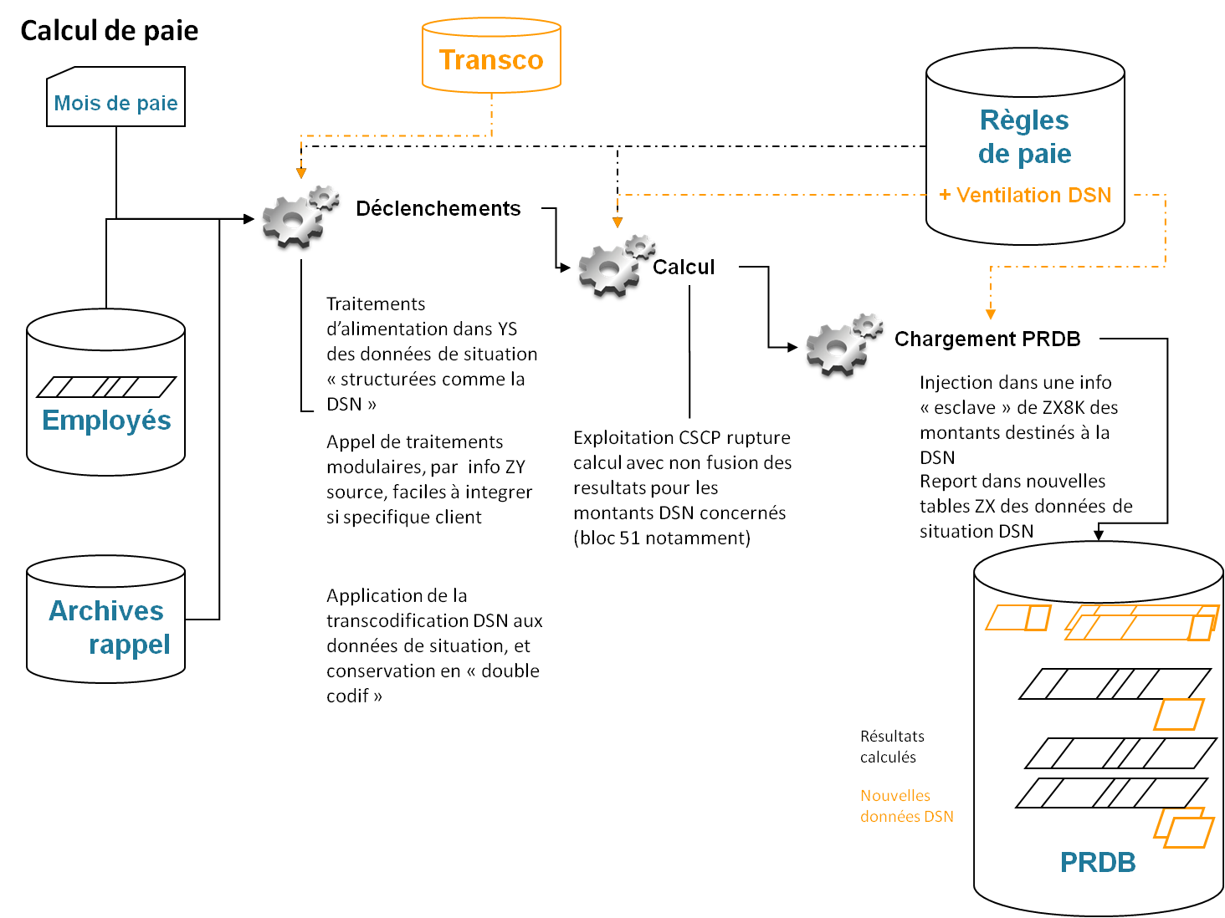

Un nouveau mode de paramétrage déclaratif sera donc mis en œuvre en le liant directement aux propriétés des rubriques de paie. Ce paramétrage sera exploité dès la chaîne de calcul via des traitements à injecter au niveau du chargement du PRDB.

Concernant les photographies des données de situation, elles seront prises par de nouveaux traitements à injecter dans le programme DBI, et persistées dans de nouvelles informations du PRDB spécifiquement dessinées selon les contraintes du modèle DSN.

## Espace DSN et Moteur Déclaratif

L'Espace DSN et le Moteur Déclaratif sont des applications **serveur**, de technologie 100% Java (J2E).

Dans une optique de modularité, le choix technique a été d'utiliser une infrastructure **OSGi** (Open Service Gateway initiative) afin de permettre une évolution plus rapide de chacune des fonctionnalités offertes.

Cette infrastructure repose sur une organisation orientée composant, chaque composant ayant en charge la fourniture de services, consommés par les autres composants de l'application. Le remplacement d'un composant est donc facilité dans la mesure où il respecte les services fournis. Il peut ensuite être amélioré pour fournir d'autres services. Le remplacement d'un composant peut être effectué à chaud, sans interruption de service. Pour autant, dans le cadre des fournitures qui seront proposées par HR Access (patch correctif ou amélioration), la procédure d'installation précisera explicitement le mode de remplacement à utiliser.

Le Moteur Déclaratif (regDSN) assure la production fichier des flux DSN.

L'Espace DSN (eDSN) fournit, lui, les services complémentaires suivants[1] :

* Le pré-contrôle des déclarations[2]
* La correction ou le forçage
* L'envoi des déclarations à l'organisme légal
* Le contrôle et le suivi des dépôts

Afin de remplir ces fonctionnalités, l'Espace DSN et le Moteur Déclaratif implémentent :

* Des services d'accès en lecture aux données-source du Produit
* Des services de persistance dans un espace de base de donnée appelé BDSN et permettant la lecture et l'écriture des données liées aux déclarations
* Des services de traitements pour la production des déclarations à partir des données élémentaires

L'Espace DSN, lui, intègre en complément :

* Un ensemble d'*Interfaces Utilisateur* pour la consultation des déclarations, le forçage, le suivi des envois, et globalement l'ensemble des accès métiers aux déclarations
* Des services de *Workflow* pour le suivi des processus métier
* Des services de *Gestion d'événements*[3] en lien avec l'application source permettant l'interopérabilité fonctionnelle
* Des services de *Communication Machine à Machine*[4] avec les organismes légaux

Chacun de ces pans fonctionnels et techniques sera fourni sous forme de "bundles" (composants OSGi fournissant des services).

L'ensemble de ces services sera délivré :

* De manière intégrée au module
* Au gré des différentes versions du module

Le Moteur Déclaratif et l'Espace DSN sont pilotables en lignes de commande, localement ou à distance en SSH.

Les schémas suivants illustrent dans le détail l'ensemble des éléments techniques constitutifs de ces deux applications.

1. 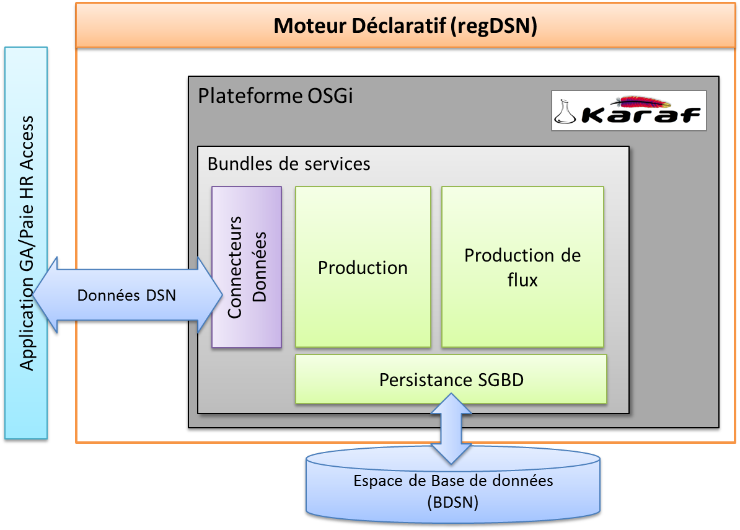

***Moteur Déclaratif – Architecture Technique***

1. 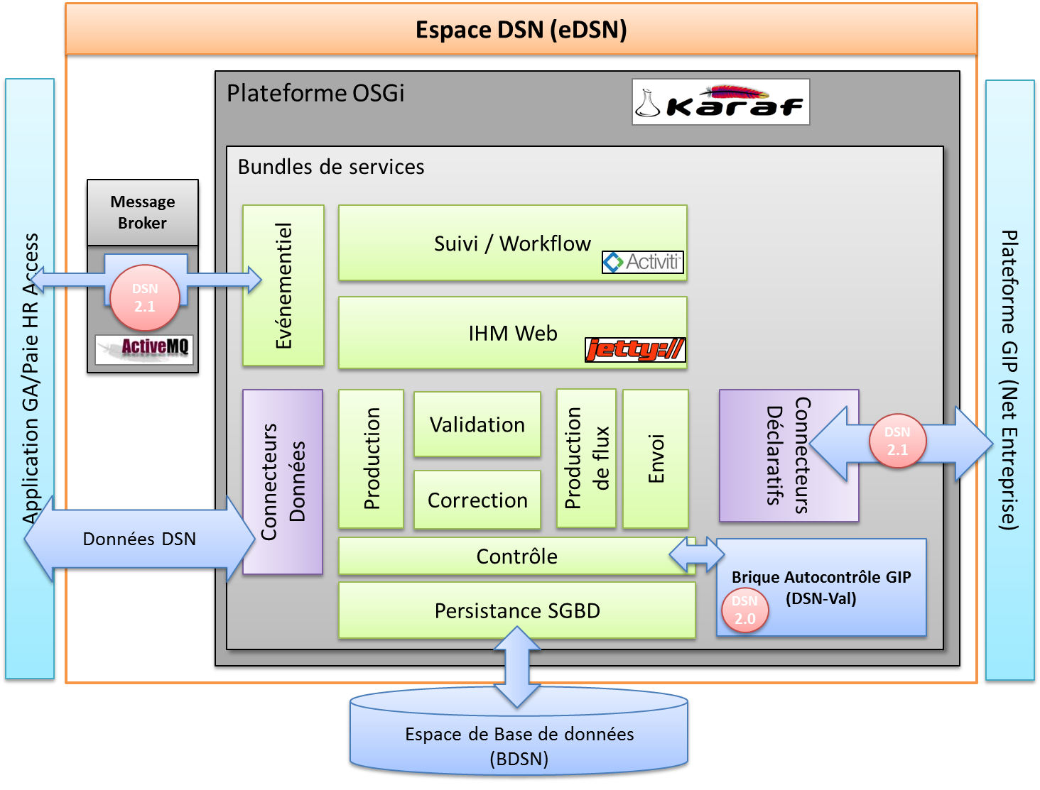

***Espace DSN – Architecture Technique***

## Rechargeur DSN

Le Rechargeur DSN est un outil J2E en lignes de commande.

Il possède les mêmes prérequis technique que le Moteur Déclaratif en termes de systèmes d'exploitation et JRE.

C'est un module de traitement, qui regénère des informations DSN du PRDB. Il n'a pas d'espace de base de données spécifique.

Il ne nécessite qu'un lien JDBC avec la base de données HR Access.

C'est un outil d'exploitation technique réservé à un exploitant technique Paie.

Chapitre 3

# Prérequis d'installation

## Extension DSN

L'Extension DSN est livrée sous forme de kit. Les versions supportées sont HRa Suite **7.0**, HRa Suite **7.1**, HRa Suite **9.0** et HRa Suite **9.1** (toutes éditions comprises)[5].

Il est constitué d'objets "standard" comme des squelettes de programmes, chaînes, informations, traitements, DDMs HRCT, pages Web, …

|  |  |
| --- | --- |
|  | Pour plus de détails, reportez-vous au Guide d'installation des versions d'extension DSN utilisées. |

La mise en œuvre de ces éléments :

|  |  |
| --- | --- |
| * Requiert que le module **HRCT** (HRCT ou HRCTv2) soit opérationnel sur l'environnement concerné. | < DSN 4.1 |
| * Requiert que le module **HRCTv2** soit opérationnel sur l'environnement concerné. | ≥ DSN 4.1 |

* Ne requiert pas de version particulière de ce module.
* Ne requiert pas de version particulière du module HRa Tools (connu aussi sous le nom "Release Cliente").

## Espace DSN et Moteur Déclaratif

### Plateforme d'exécution

L'Espace DSN et le Moteur Déclaratif sont des applications 100% Java s'exécutant sur une plateforme OSGI, d'implémentation Apache Karaf. Ils ne nécessitent pas d'installation préalable, excepté une JVM (cf. le paragraphe J plus loin dans ce document).

### Base de données

#### Type et versions

L'Espace DSN et le Moteur Déclaratif, pour la persistance BDSN, sont compatibles avec :

* Les bases de données supportées par le Produit HR Access, c'est-à-dire Oracle, DB2 os400, DB2 zOS, DB2 Unix et SQL Server.
* Les versions en vigueur et maintenues de ces Produits telles que décrites par la matrice de compatibilité de HR Access.

Si des limitations ou problèmes spécifiques sont détectés sur ces systèmes ou certaines de leurs versions, ils seront communiqués par le biais de ce document.

#### Instance et schéma

L'Espace DSN et le Moteur Déclaratif requièrent un schéma de base de données spécifique.

L'instance de base de données peut être celle de HR Access ou faire l'objet d'une instance spécifique.

Les schémas des tables BDSN et les instructions d'installation associées, incluant les préconisations sur les tablespace et autre objet de la base, sont livrés avec les *Delivery Pack DSN*.

### Java

#### Prérequis JRE 1.7

L'Espace DSN et le Moteur Déclaratif requièrent une **JRE** de niveau **1.7**.

Notez bien que :

* Ce prérequis ne s'applique que sur le **serveur d'installation**. Il ne concerne en aucun cas les postes des utilisateurs accédant à ces applications.
* Ce prérequis **n'exige pas que l'ensemble du JDK déjà installé pour le produit HR Access soit mis à jour** avec cette version. Une JRE spécifique peut être installée pour ce besoin, en complément des JRE et JDK déjà installés, dès lors que l'utilisateur qui sert à lancer le Moteur Déclaratif ou l'Espace DSN y est associé.
* Ce prérequis est valable pour **l'ensemble des applications Java** (Moteur Déclaratif, Espace DSN, Rechargeur DSN).

|  |
| --- |
| Point d'attention sur le JRE 1.7 IBM pour AIX :  La version **initiale** de la série 1.7 d'IBM comporte des **bugs bloquants**.  Pour un fonctionnement correct de l'application, un **JRE 1.7 – SR1 minimum** est requis. |

#### Note sur le JRE 1.8

Le JRE 1.8 **d’Oracle** est qualifié.

Le JRE 1.8 **d’IBM** est toujours en cours de qualification : il n'est pas certifié à ce jour et **ne peut donc pas** être utilisé avec le Moteur Déclaratif ou l'Espace DSN.

### Système d'exploitation Serveur

Il convient de vérifier la compatibilité JRE 1.7 de la version du système d'exploitation sur lequel vous prévoyez d'installer l'Espace DSN ou le Moteur Déclaratif. Quelques liens utiles :

* <http://www.oracle.com/technetwork/java/javase/config-417990.html>
* <https://h20392.www2.hp.com/portal/swdepot/displayProductInfo.do?productNumber=HPUXJAVAHOME>

Pour les installations sur plateformes Windows, les versions 64 bits sont **très fortement recommandées**, afin de pouvoir allouer plus de 2Go de RAM à la machine virtuelle.

#### Note sur le système OS/400

Pour ce système, il convient d'installer les applications Moteur Déclaratif ou l'Espace DSN sur un **serveur** **Windows ou Unix**.

### Serveur d'application Web

Note : cet élément ne s'applique qu'au module **Espace DSN**.

L'Espace DSN ne requiert pas de serveur d'application (type Tomcat).

Les applications Web de l'Espace DSN sont prises en charge par la plateforme d'exécution livrée.

(Une application Web sera fournie au sein de l'Espace DSN en tant que bundle ayant une dépendance avec un connecteur http.)

### Navigateurs

Note : cet élément ne s'applique qu'au module **Espace DSN**.

Le périmètre des navigateurs supportés est le suivant :

* Firefox 23 (ESR) et supérieur
* Chrome 23 et supérieur
* IE9 et supérieur

Les notes ci-dessous concernent Internet Explorer.

* La position de HR Access concernant ce navigateur et la version requise relève d'une stratégie globale de développement sur l'ensemble de versions de la DSN : les évolutions prévues sur les IHM 2.0 et supérieures amènent à ce jour HR Access à exclure Internet Explorer 8 car cette version est de plus en plus hors périmètre de compatibilité des frameworks OpenSource utilisés ou candidats.
* HR Access attire par ailleurs l'attention de ses clients sur l'évolution pressentie de la politique de support de Microsoft dans les mois à venir, et les invite à l'occasion à consulter le lien suivant :   
    
  <http://support2.microsoft.com/lifecycle/search/?sort=PN&alpha=internet+explorer>

### Outil DSN-Val / Brique de contrôle DSN

Note : cet élément ne s'applique qu'au module **Espace DSN**.

Depuis la version 2.0, les **fonctionnalités de contrôle automatique à la norme DSN** sont désormais livrées de manière intégrée à l'Espace DSN. Elles portent le nom "**d'autocontrôle"**.

Elle n'est pas basée sur l'outil DSN-Val lui-même, mais sur une sous-partie appelée "**Brique de contrôle**" fournie par le GIP aux éditeurs en parallèle de DSN-Val lui-même

Ce composant peut faire l’objet d’une livraison spécifique désynchronisée de l’Espace DSN et disponible sur le site Support HR Access.

### HRa Tools (ou "Releases Clientes")

Espace DSN et Moteur Déclaratif ne requièrent pas de version particulière des HRa Tools.

**Note importante :**

L'absence de prérequis de version HRa Tools pour la DSN est un principe que HR Access a posé sur le développement de la DSN et pour l'ensemble de ses versions. Les versions 1.0 et 1.1 le respectent. Si d'aventure une dépendance apparaissait  dans les futures versions, elle serait explicitement qualifiée en termes de fonctionnalités concernées (paramétrage, intégration HRa Space)  pour aider à votre prise de décision.

Quoi qu'il en soit et indépendamment de la DSN, il est fortement recommandé d'être en conformité avec la politique des versions maintenues de HRa Tools.

### Autres prérequis

Note : les éléments ci-dessous ne s'appliquent qu'au module **Espace DSN**.

Les fichiers Excel produits par l'Espace DSN requièrent Excel 2003 ou supérieur sur les postes des utilisateurs fonctionnels.

## Flux et protocoles

Les prérequis de flux et protocoles en vigueur sur la version de HR Access installée restent inchangés.

Les éléments décrits ci-dessous :

* relèvent des nouveaux éléments de solution (Espace DSN/Moteur Déclaratif/Rechargeur).
* sont présentés de manière synthétique dans les schémas présents dans le paragraphe  "Eléments de décision".

### JDBC

Le module DSN introduit 3 nouveaux flux de type JDBC

#### Espace DSN/Moteur Déclaratif

L'Espace DSN et le Moteur Déclaratif établissent deux types de connexion JDBC.

##### Communication HR Access

La communication **JDBC** de l'Espace DSN / du Moteur Déclaratif vers la GA/Paie HR Access est de type **JDBC** permet de récupérer les données source de la DSN : ce type de flux doit donc être ouvert entre les deux applications, de (l'Espace DSN / Moteur Déclaratif) vers le progiciel HR Access.

Les accès effectués sont de type *lecture*, sur les tables du PRDB et quelques tables des structures de données ZY et ZD.

##### Communication BDSN

La communication entre (Espace DSN/Moteur Déclaratif) et la BDSN est une communication **JDBC**.

Les accès effectués sont de type *lecture/écriture*, sur l'ensemble des tables de la BDSN.

#### Rechargeur

Le Rechargeur communique avec la base de données HR Access par **JDBC**.

Les accès effectués sont de type *lecture/écriture*, majoritairement sur des tables du PRDB, et de manière secondaire sur quelques tables de la structure de données ZD et quelques tables techniques. (NB : seul le PRDB concerné par des accès en écriture).

### HTTP(S)

Note : les éléments ci-dessous ne s'appliquent qu'au module **Espace DSN**.

#### Accès à l'application Web

L'accès aux applications Web de l'Espace DSN est un flux standard **http/https** qui doit donc être ouvert.

#### Accès Plateformes GIP

Lorsque les fonctionnalités de machine à machine seront disponibles, l'Espace DSN devra pouvoir communiquer en https avec les services Web mis à disposition par le GIP-MDS.

**Un flux sortant** vers internet de type HTTPS devra être mis en place. Cela nécessitera sans doute la configuration ou la mise en place d'un serveur proxy.

A noter que c'est toujours l'Espace DSN qui initie les communications vers la plateforme cible (et jamais l'inverse), que ce soit pour l'envoi ou la réception.

### SSH

L'Espace DSN et le Moteur Déclaratif implémentent tous deux une console remote accessible en SSH et qui permet de les piloter à distance.

### OpenHR

L'Espace DSN et le Moteur Déclaratif **ne** requièrent **pas** de communication type **OpenHR** avec le progiciel HR Access.

Chapitre 4

# Modèles de mise en œuvre

## Cardinalité environnements HR Access ⬄ (Espace DSN/Moteur Déclaratif)

L'Espace DSN ou le Moteur Déclaratif doivent être installés sur chaque environnement HR Access : il existe donc autant d'instances de l'application que d'environnements HR Access en place.

A noter cependant que la GA/Paie HR Access mise à niveau pour la DSN *ne requiert pas* d'Espace DSN ou de Moteur Déclaratif pour fonctionner (c'est-à-dire pour produire les données source DSN) :

* Il n'est donc pas nécessaire d'associer un Espace DSN ou un Moteur Déclaratif à chaque environnement, dès lors que les fonctionnalités déclaratives autres que la production/vérification des données sources PRDB ne sont pas requises.
* Il est par exemple possible de n'installer l'Espace DSN / le Moteur Déclaratif qu'à partir des environnements de niveau Qualification, le paramétrage DSN effectué au niveau de l'environnement de développement étant contrôlable via les éléments de visualisation et de reporting disponibles au niveau Produit (Query, Pages de visualisation Bulletin).

## Eléments de décision

### Extension DSN

Les composants de l'Extension DSN seront installés sur l'application HR Access existante. Le seul changement à opérer concerne l'espace disque supplémentaire requis pour les nouvelles données DSN (PRDB). (Voir le paragraphe "Eléments de dimensionnement").

### Espace DSN

D'un point de vue Architecture Logique, l'Espace DSN est un type intermédiaire qui combine :

* **Des fonctionnalités de processing batch**

A ce titre, il est d'une typologie comparable à celle du moteur HR Design Serveur et ses processus batch associés. En effet, les opérations de production des déclarations sont des opérations batch de masse de constitution d'objets déclarations en base de données, à partir des données sources présentes principalement en GA/Paie.

* **Des fonctionnalités d'accès utilisateurs Web.**

A ce titre, il est d'une typologie comparable au serveur HRa Space.

L'architecture cible sera donc du type suivant :

1. 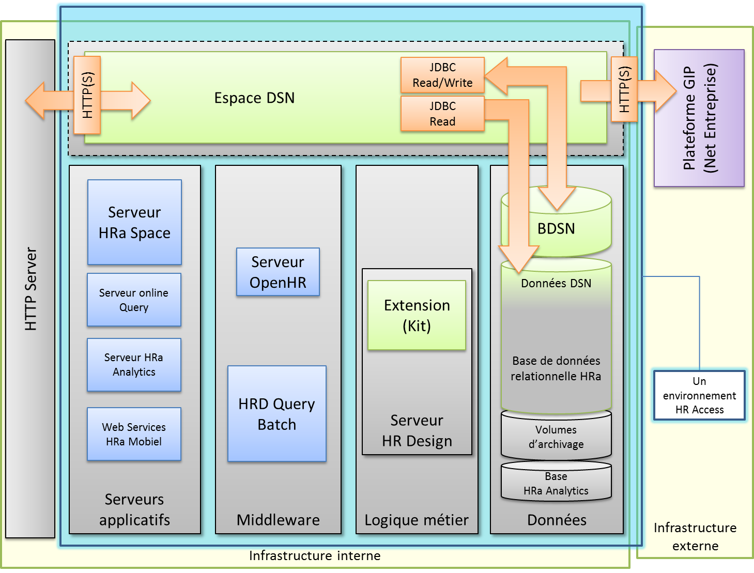

Dans cette logique, l'Espace DSN est une application qui se positionne "en transverse" dans la logique existante, de l'interaction Utilisateur final jusqu'aux futures communications machine à machine ("M2M") avec la plateforme Net-Entreprises ou MSA.

De ce fait, il est logiquement à positionner :

* Sur l'infrastructure HR Design / "Logique métier", ouverte à des flux utilisateur http/https.

*OU*

* Sur une infrastructure spécifique et dédiée.

Les prérequis (logiciels tiers et flux) décrits dans le paragraphe "Prérequis d'installation", section "Espace DSN et Moteur Déclaratif" doivent être respectés.

D'un point de vue base de données (BDSN), les tablespaces et le schéma de base de données requis par l'Espace DSN peuvent être créés :

* Au sein de l'instance existante de la base de données hébergeant entre autres les données de GA et paie.

*OU*

* Dans une instance dédiée.

### Moteur Déclaratif DSN

Le Moteur Déclaratif est un composant de type serveur. Tout serveur qui respecte les prérequis (logiciels tiers et flux) décrits dans le paragraphe "Prérequis d'installation", section "Espace DSN et Moteur Déclaratif" est candidat à son hébergement.

Il intègre les fonctionnalités de traitement et production de masse du flux en mode batch : de ce fait, il est d'une typologie comparable à celle du moteur HR Design Serveur et ses processus batch associés.

Il est donc recommandé de positionner le Moteur Déclaratif sur l'infrastructure HR Design / "Logique Métier" ou une infrastructure de même type.

D'un point de vue base de données (BDSN), les tablespaces et le schéma de base de données requis par le Moteur Déclaratif peuvent être créés :

* Au sein de l'instance existante de la base de données hébergeant entre autres les données de GA et paie.

*OU*

* Dans une instance dédiée.

### Rechargeur

Le Rechargeur DSN est un outil J2E standalone qui n'entretient qu'un lien JDBC avec la base à HR Access. Il est conseillé de l'installer sur le serveur HR Access.

## Du Moteur Déclaratif à l'Espace DSN…

Ce paragraphe traite des éléments de compatibilité entre le **Moteur Déclaratif DSN** et l'**Espace DSN**. Cette question de compatibilité se pose tout particulièrement dans le cas où vous avez mis en œuvre en Production le Moteur Déclaratif et optez ultérieurement pour l'Espace DSN.

Dans le présent contexte, les termes *Moteurs Déclaratifs* et *Espace DSN* désignent les **deux applications J2E** respectivement incluses dans les Packaged Module "Module Réglementaire DSN" et "Espace DSN", tel que figuré sur le schéma ci-dessous.

### Aspects structurels

#### eDSN versus regDSN, "Module Réglementaire DSN" versus "Module Espace DSN"

Le schéma ci-dessous repositionne l'ensemble des éléments concernés dans leurs deux contextes respectifs.

1. 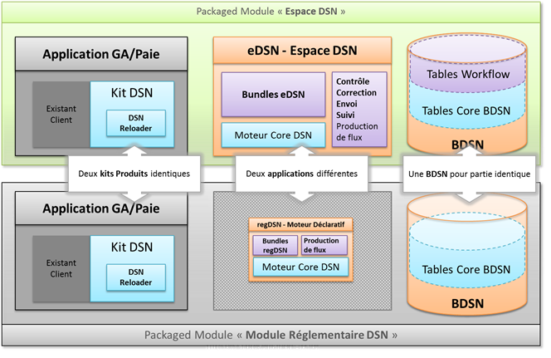

Il précise à l'occasion les principales différences structurelles entre les deux fournitures et qui sont liées au sujet de la compatibilité :

##### Les éléments Produit (kit) DSN sont identiques.

Le kit est le même pour le Moteur Déclaratif et l'Espace DSN.

Au-delà des composants installés c'est-à-dire:

* les éléments de **paramétrage**
* **la production** des données DSN source
* **le Rechargeur**

sont également identiques.

Vu de la GA et de la Paie, il n'y a pas de différence de fonctionnement dans les deux configurations.

##### Les deux applications sont différentes.

Moteur Déclaratif et Espace DSN sont des applications J2E OSGi différentes.

Lorsque l'on acquiert l'Espace DSN :

* il convient de **remplacer** l'application.
* certains prérequis doivent être mis en œuvre, comme l'ouverture des flux http vers l'Espace DSN.

La plupart des éléments de paramétrage technique (répertoire regdsn/conf) peuvent cependant être récupérés à l'identique de l'installation du Moteur Déclaratif.

##### La BDSN est partiellement identique.

Les tables "core" qui contiennent les données de déclarations sont les mêmes entre le Moteur Déclaratif et l'Espace DSN.

En complément, l'Espace DSN exige de nouvelles tables, pour le stockage des données du workflow. Elles doivent être ajoutées si l'Espace DSN est déployé après une installation du Moteur Déclaratif.

En revanche, les données des déclarations sont conservées.

### Conditions d'usage mixte

Le Moteur Déclaratif n'est qu'une sous-partie de l'Espace DSN.

Si vous disposez des deux applications, les conditions d'usage mixte doivent respecter les principes suivants :

#### Usage simultané sur un même environnement

L'usage simultané sur un même environnement **n'est pas possible**.

Moteur Déclaratif et Espace DSN ne peuvent être utilisés ensemble et en même temps sur un même environnement.

L'Espace DSN gère en effet une intégrité fonctionnelle entre les déclarations DSN et les workflow qui les pilotent : l'usage en parallèle du Moteur Déclaratif occasionnerait une rupture de cette intégrité.

*Si d'aventure cette configuration devait être mise en œuvre,* il conviendrait d'isoler totalement les deux installations, c'est-à-dire :

* une installation spécifique pour chaque application
* **une BDSN pour chaque application**

#### Usage mixte entre environnements

L'usage mixte entre environnements est possible.

Il est par exemple possible d'utiliser le Moteur Déclaratif en développement, et l'Espace DSN sur les autres environnements. Le Moteur Déclaratif serait alors utilisé pour valider le paramétrage Produit : celui-ci étant agnostique d'un usage Moteur Déclaratif/Espace DSN, le paramétrage Produit pourrait en effet être promu en qualification/production pour un usage via l'Espace DSN.

#### Transition Moteur Déclaratif vers Espace DSN

La transition "Moteur Déclaratif vers Espace DSN" **est possible**.

Il est possible, sur un environnement donné, de *remplacer* le Moteur Déclaratif par l'Espace DSN, sans usage simultané, mais en séquence, de l'un puis de l'autre.

Dans ce cas de transition :

* la BDSN et ses données peuvent être conservées mais il faut y ajouter les tables spécifiques à l'Espace DSN.
* l'Espace DSN doit être installé, potentiellement sur le même serveur que le Moteur Déclaratif (à concurrence du respect des prérequis type flux). Les prérequis mis en place (comme le JRE 1.7 ou les flux/drivers JDBC) sont alors conservés car identiques.
* la configuration technique du Moteur Déclaratif peut être reprise, c'est-à-dire que les fichiers du répertoire /conf peuvent être copiés dans le répertoire correspondant de l'Espace DSN. Elle doit bien évidemment être complétée des éléments de configuration technique spécifique de l'Espace DSN.
* l'usage du Moteur Déclaratif doit être stoppé avant celui de l'Espace DSN.

Chapitre 5

# Sécurité

## Gestions des utilisateurs

Les accès au Moteur Déclaratif sont des accès type SSH (et JMX), avec des utilisateurs techniques spécifiques déclarés dans la configuration de l'application regDSN.

Les accès à l'Espace DSN sont :

* Des accès techniques SSH et JMX du même type que ceux décrits ci-dessus pour le Moteur Déclaratif.
* Des accès utilisateurs fonctionnels DSN (Superviseur, Gestionnaire). Ces utilisateurs (comptes d'accès et droits) peuvent être déclarés dans un annuaire (type LDAP).

L'Espace DSN intègre une fonctionnalité type "point d'entrée LoginModule" permettant de lier l'Espace DSN à votre annuaire d'entreprise. Cependant, par défaut, les comptes d'accès et droits des utilisateurs sont gérés dans un fichier users.xml.

## SSO

La version 1.1 n'intègre pas de fonctionnalités type SSO.

Chapitre 6

# Performances et Volumétrie

## Eléments de dimensionnement

|  |  |  |
| --- | --- | --- |
| Élément du module DSN | Éléments impactés | Impact |
| Extension DSN | Volumétrie des données de la base source | Estimé à 10 Go d'espace disque pour 12 mois de DSN mensuelle et pour 5 000 Ee.  Cette évaluation est une évaluation anticipée des besoins de la **Phase 2.**  C'est une hypothèse haute basée sur :   * 200 compteurs DSN (maximum estimé) * Avec une contingence de 100 % (soit 2 fois le volume évalué) |
| Extension DSN | Temps de traitement de paie | *Non évalué à ce jour* |
| Espace DSN / Moteur Déclaratif | Volumétrie des données liées au stockage des DSN | Estimé à 10 Go d'espace disque pour 12 mois de DSN mensuelle et pour 5 000 Ee, et raisonné en égalité avec l'estimation faite sur le PRDB. |
| Espace DSN / Moteur Déclaratif | Consommation mémoire du serveur d'hébergement | 4Go de RAM minimum recommandé – à adapter au contexte d'usage.  A noter que ceci n'est pas un prérequis de lancement du module, mais une indication pour l'exploitation de Production. (Pour le lancement, la RAM est positionnée par défaut à min 256Mo et max 1Go)  Voir recommandation Windows dans le paragraphe "Système d'exploitation serveur" |

1. Liste non exhaustive
2. Non disponible en version 1.1
3. Dans les versions du module DSN qui implémentent la gestion des *Signalements*
4. Dans les versions du module DSN qui implémentent la gestion du *Machine à Machine*
5. Pour les conditions d'usage sur d'autres versions que celles citées, contactez votre responsable commercial.